Ngày giảng: / /2023

**TIẾT 19. BÀI 8. GIA CÔNG CƠ KHÍ BẰNG TAY(TIẾP)**

**I. MỤC TIÊU BÀI HỌC**: Sau bài học này học sinh phải:

***1. Kiến thức***

- Trình bày được một số phương pháp và quy trình một số phương pháp gia công cơ khí bằng tay bằng tay.

***2. Năng lực***

***2.1. Năng lực công nghệ***

- Nhận thức công nghệ: Nhận biết được một số phương pháp và quy trình một số phương pháp gia công cơ khí bằng tay bằng tay.

- Sử dụng công nghệ: Thực hiện một số phương pháp gia công vật liệu bằng dụng cụ cầm tay.

- Giao tiếp công nghệ: Biết sử dụng một số thuật ngữ về một số phương pháp gia công cơ khí bằng tay.

- Đánh giá công nghệ: Đánh giá, nhận xét các bước trong quy trình một số phương pháp gia công cơ khí bằng tay bằng tay.

***2.2. Năng lực chung***

- Năng lực tự chủ, tự học.

- Năng lực giao tiếp và hợp tác: Biết sử dụng thông tin để trình bày, thảo luận các vấn đề liên quan đến một số phương pháp gia công cơ khí bằng tay, lắng nghe và phản hồi tích cực trong quá trình hoạt động nhóm

- Năng lực giải quyết vấn đề: Giải quyết được các tình huống đặt ra liên quan đến một số phương pháp gia công cơ khí bằng tay.

***3. Phẩm chất***

- Chăm chỉ: Có ý thức vận dụng kiến thức về một số phương pháp gia công cơ khí bằng tay đã học vào thực tiễn cuộc sống.

- Trách nhiệm: Tích cực trong các hoạt động. Có ý thức trách nhiệm thực hiện an toàn lao động trong khi thực hiện một số phương pháp gia công cơ khí bằng tay bằng tay.

**II. THIẾT BỊ DẠY HỌC VÀ HỌC LIỆU**

**1. Chuẩn bị của giáo viên**

- Giấy A4. Phiếu học tập. Ảnh, power point.

**2. Chuẩn bị của HS**

- Dụng cụ học tập phục vụ cho quá trình hoạt động nhóm

- Học bài cũ. Đọc trước bài mới.

**III. TIẾN TRÌNH DẠY HỌC**

**Hoạt động 1: Giới thiệu bài mới (4’)**

*a.Mục tiêu*: Khơi gợi nhu cầu tìm hiểu về gia công cơ khí bằng tay

*b. Nội dung*: HS trả lời câu hỏi

HS trả lời câu hỏi

Quan sát cánh cổng, hàng rào trong hình dưới đây và cho biết chúng được gia công bằng những phương pháp nào?

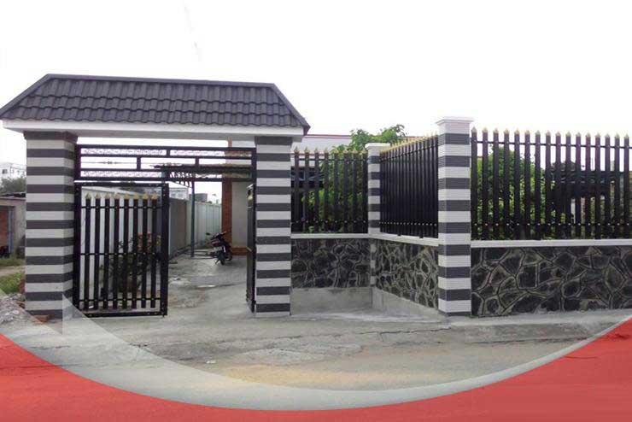

*c. Sản phẩm*: Báo cáo hoạt động nhóm.

Báo cáo hoạt động nhóm.

Cổng, hàng rào trong hình được gia công bằng phương pháp vạch dấu, cưa, dũa, đục.

*d. Tổ chức hoạt động*

**Chuyển giao nhiệm vụ**

GV yêu cầu HS quan sát và thảo luận trao đổi nhóm cặp bàn, trả lời câu hỏi

trên trong thời gian 1 phút.

HS quan sát và tiếp nhận nhiệm vụ.

**Thực hiện nhiệm vụ**

HS quan sát, trao đổi nhóm cặp bàn, trả lời câu hỏi.

**Báo cáo, thảo luận**

GV yêu cầu đại diện nhóm trình bày, nhóm khác nhận xét và bổ sung.

Đại diện nhóm trình bày, nhóm khác nhận xét và bổ sung.

**Kết luận và nhận định**

GV nhận xét trình bày của HS.

GV chốt lại kiến thức.

GV vào bài mới: Có những phương pháp gia công cơ khí bằng tay nào? Để thực hiện các phương pháp gia công cơ khí bằng tay thì cần theo quy trình nào? Để tìm hiểu nội dung trên thì chúng ta vào bài hôm nay.

HS định hình nhiệm vụ học tập.

**Hoạt động 2: Hình thành kiến thức mới**

***Hoạt động 2.1. Tìm hiểu phương pháp vạch dấu(15’)***

*a.Mục tiêu*: Trình bày được quy trình vạch dấu bằng tay

*b. Nội dung*: HS trả lời được câu hỏi

1. Nếu vạch dấu sai, sản phẩm gia công sẽ như thế nào?

*c. Sản phẩm*: Báo cáo hoạt động nhóm.

Nếu vạch dấu sai, sản phẩm gia công sẽ sai số, sai tỉ lệ, dẫn tới hỏng sản phẩm.

*d. Tổ chức hoạt động*

|  |  |
| --- | --- |
| **Hoạt động của GV và HS** | **Nội dung cần đạt** |
| **Chuyển giao nhiệm vụ**  **GV đưa ra câu hỏi**  GV yêu cầu HS quan sát và thảo luận trao đổi nhóm cặp bàn, trả lời câu hỏi trên trong thời gian 1 phút.  HS quan sát và tiếp nhận nhiệm vụ.  **Thực hiện nhiệm vụ**  HS quan sát, trao đổi nhóm cặp bàn, trả lời câu hỏi.  **Báo cáo, thảo luận**  GV yêu cầu đại diện nhóm trình bày, nhóm khác nhận xét và bổ sung.  Đại diện nhóm trình bày, nhóm khác nhận xét và bổ sung.  GV: Thế nào là vạch dấu? Để vạch dấu đúng cần theo trình tự kỹ thuật gì? Để đảm bảo an toàn khi vạch dấu cần thực hiện tao tác nào?  1-2HS trả lời. HS khác nhận xét và bổ sung.  **Kết luận và nhận định**  GV nhận xét trình bày của HS. GV chốt lại kiến thức.  HS nghe và ghi nhớ, ghi nội dung vào trong vở. | II.Một số phương pháp gia công cơ khí bằng tay  1.Vạch dấu  a.Khái niệm  Vạch dấu là xác định ranh giới giữa chi tiết cần gia công với phần lượng dư hoặc xác định vị trí tương quan các bề mặt.  b. Kỹ thuật vạch dấu  - Chuẩn bị phôi và dụng cụ cần thiết  - Bôi phấn màu lên bề mặt phôi  - Dùng dụng cụ đo và mũi vạch, mũi đột để lấy dấu lên phôi  c. An toàn khi vạch dấu  - Không dùng búa có cán bị nứt  - Vật cần vạch dấu cần được cố định chắc chắn  - Cầm mũi đột, búa chắc chắn, đánh búa đúng đầu mũi đột. |

***Hoạt động 2.2. Tìm hiểu phương pháp cắt kim loại bằng cưa tay(15’)***

*a.Mục tiêu*: Nêu được khái niệm cắt kim loại bằng cưa tay. Trình bày được quy trình cắt kim loại bằng cưa tay. Trình bày được biện pháp an tòan khi cưa.

*b. Nội dung*: HS trả lời được câu hỏi

1. Quan sát hình dưới đây, mô tả cấu tạo của cưa tay

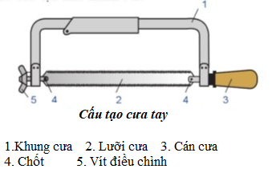

2. Quan sát hình ảnh dưới đây, cho biết kỹ thuật cưa được tiến hành như thế nào?

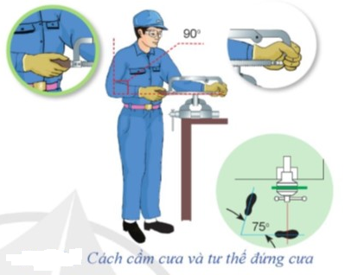

3. Trong quá trình cưa kim loại có thể xảy ra những tai nạn như thế nào? Làm thế nào để phòng tránh?

*c. Sản phẩm*: Báo cáo hoạt động nhóm.

1. Cưa tay cấu tạo bởi các bộ phận: khung cưa, vít điều chỉnh, chốt, lưỡi cưa, cán cưa

2. Kỹ thuật cưa

- Chuẩn bị

+ Lắp lưỡi cưa vào khung cưa sao cho các răng của lưỡi cưa hướng ra khỏi phía cán cưa

+ Lấy dấu trên phôi cần cưa

+ Chọn ê tô theo tầm vóc của người và gá chặt phôi lên ê tô

- Tư thế đứng và thao tác cưa: yêu cầu người cưa đứng thẳng, thoải mái, khối lượng cơ thể phân bố đều lên hai chân, vị trí chân đứng so với bàn kẹp ê tô được tạo 1 góc 750

- Cầm cưa: Tay thuận năm cán cưa, tay còn lại nắm đầu kia của khung cưa

- Thao tác: Kết hợp 2 tay và cơ thể để đẩy và kéo cưa.

3.

Những tai nạn xảy ra khi cưa kim loại:

* Mạt cưa rơi vào mắt.
* Vật cưa rơi vào chân.
* Cưa vào bản thân.

Cách phòng tránh:

- Sử dụng bảo hộ an toàn lao động khi cưa

- Kẹp chặt phôi

- Lưỡi cưa căng vừa phải, dùng cưa đảm bảo kỹ thuật

- Khi cưa gần đứt phải đẩy cưa nhẹ hơn và đỡ vật tránh rơi vào chân

- Khi cưa gần đứt phải đẩy cưa nhẹ hơn và đỡ vật tránh rơi vào chân.

- Không dùng tay gạt mạt cưa hoặc thổi vào mạch cưa

*d. Tổ chức hoạt động*

|  |  |
| --- | --- |
| **Hoạt động của GV và HS** | **Nội dung cần đạt** |
| **Chuyển giao nhiệm vụ**  **GV đưa ra câu hỏi**  GV yêu cầu HS quan sát và thảo luận trao đổi nhóm cặp bàn, trả lời câu hỏi trên trong thời gian 4 phút.  HS quan sát và tiếp nhận nhiệm vụ.  **Thực hiện nhiệm vụ**  HS quan sát, trao đổi nhóm cặp bàn, trả lời câu hỏi.  **Báo cáo, thảo luận**  GV yêu cầu đại diện nhóm trình bày, nhóm khác nhận xét và bổ sung.  Đại diện nhóm trình bày, nhóm khác nhận xét và bổ sung.  GV: Thế nào là cắt kim loại bằng cưa tay? Để cắt kim loại bằng cưa tay đúng cần theo trình tự kỹ thuật gì? Để đảm bảo an toàn khi cưa tay cần thực hiện tao tác nào?  1-2HS trả lời. HS khác nhận xét và bổ sung.  **Kết luận và nhận định**  GV nhận xét trình bày của HS. GV chốt lại kiến thức.  HS nghe và ghi nhớ, ghi nội dung vào trong vở. | II.Một số phương pháp gia công cơ khí bằng tay  2.Cắt kim loại bằng cưa tay  a. Khái niệm  - Cắt kim loại bằng cưa tay là một dạng gia công thô, dùng lực tác động làm cho lưỡi cưa chuyển động qua lại để cắt vật liệu  - Cưa tay cấu tạo bởi các bộ phận: khung cưa, vít điều chỉnh, chốt, lưỡi cưa, cán cưa  b. Kỹ thuật cưa  - Chuẩn bị  + Lắp lưỡi cưa vào khung cưa sao cho các răng của lưỡi cưa hướng ra khỏi phía cán cưa  + Lấy dấu trên phôi cần cưa  + Chọn ê tô theo tầm vóc của người và gá chặt phôi lên ê tô  - Tư thế đứng và thao tác cưa: yêu cầu người cưa đứng thẳng, thoải mái, khối lượng cơ thể phân bố đều lên hai chân, vị trí chân đứng so với bàn kẹp ê tô được tạo 1 góc 750  - Cầm cưa: Tay thuận năm cán cưa, tay còn lại nắm đầu kia của khung cưa  - Thao tác: Kết hợp 2 tay và cơ thể để đẩy và kéo cưa.  c. An toàn khi cưa  - Sử dụng bảo hộ an toàn lao động khi cưa  - Kẹp chặt phôi  - Lưỡi cưa căng vừa phải, dùng cưa đảm bảo kỹ thuật  - Khi cưa gần đứt phải đẩy cưa nhẹ hơn và đỡ vật tránh rơi vào chân  - Khi cưa gần đứt phải đẩy cưa nhẹ hơn và đỡ vật tránh rơi vào chân.  - Không dùng tay gạt mạt cưa hoặc thổi vào mạch cưa |

**Hoạt động 3: Luyện tập(8’)**

*a.Mục tiêu*: Củng cố kiến thức về một số phương pháp gia công cơ khí bằng tay

*b. Nội dung*: HS tiến hành làm bài tập

HS tiến hành làm bài tập

**Câu 1**. Khi lắp lưỡi cưa vào khung cưa thì hướng của răng cưa hướng

###### A. ra khỏi phía cán cưa. B. gần tay cán cưa.

###### C. sát tay cán cưa. D. trùng với hướng cán cưa.

**Câu 2:** Phát biểu nào sau đây sai khi nói về an toàn khi cưa?

A. Kẹp vật cưa đủ chặt

B. Lưỡi cưa căng vừa phải, không sử dụng cưa không có tay nắm hoặc tay nắm vỡ

###### C. Khi cưa gần đứt phải đẩy cưa mạnh hơn

D. Không dùng tay gạt mạt cưa hoặc thổi vì mạt cưa dễ bắn vào mắt

**Câu 3:** Phát biểu nào sau đây sai khi nói về tư thế đứng của người cưa?

A. Đứng thẳng

B. Đứng thật thoải mái

###### C. Khối lượng cơ thể tập trung vào chân trước

D. Khối lượng cơ thể tập trung vào 2 chân

**Câu 4:** Cấu tạo cưa tay không có bộ phận nào ?

A. Khung cưa B. Ổ trục

C. Chốt. D. Lưỡi cưa.

**Câu 5:** Công dụng của cưa tay là:

A. Cắt kim loại thành từng phần

B. Cắt bỏ phần thừa

C. Cắt rãnh

###### D. Cả 3 đáp án trên

*c. Sản phẩm*: HS các nhóm hoàn thành bài tập

HS các nhóm hoàn thành bài tập

Đáp án: 1.A; 2.C; 3. C; 4. B; 5. D.

*d. Tổ chức thực hiện:*

|  |  |
| --- | --- |
| **Hoạt động của GV và HS** | **Nội dung cần đạt** |
| **Chuyển giao nhiệm vụ**  GV đưa ra bài tập  GV yêu cầu HS thảo luận trao đổi nhóm cặp bàn, hoàn thành bài tập trong thời gian 4 phút.  HS quan sát và tiếp nhận nhiệm vụ.  **Thực hiện nhiệm vụ**  HS quan sát và thảo luận nhóm cặp bàn và trả lời câu hỏi.  **Báo cáo, thảo luận**  GV yêu cầu đại diện nhóm trình bày, nhóm khác nhận xét và bổ sung.  Đại diện nhóm trình bày, nhóm khác nhận xét và bổ sung.  **Kết luận và nhận định**  GV nhận xét trình bày của HS. GV chốt lại kiến thức.  HS nghe và ghi nhớ, ghi nội dung vào trong vở. |  |

**Hoạt động 4: Vận dụng(3’)**

*a.Mục tiêu*: Vận dụng kiến thức về một số phương pháp gia công cơ khí bằng tay

*b. Nội dung*: Một số phương pháp gia công cơ khí bằng tay

*c. Sản phẩm*: Bản ghi trên giấy A4.

*d. Tổ chức thực hiện:*

|  |  |
| --- | --- |
| **Hoạt động của GV và HS** | **Nội dung cần đạt** |
| **Chuyển giao nhiệm vụ**  GV yêu cầu HS về nhà hoàn thành nhiệm vụ:  1.Hãy kể một vật dụng trong cuộc sống xung quanh em mà theo em có thể sử dụng dụng cụ gia công cầm tay bằng cưa để gia công. Trình bày các phương pháp gia công để làm ra vật dụng đó  Ghi trên giấy A4. Giờ sau nộp gv.  **Thực hiện nhiệm vụ**  HS thực hiện nhiệm vụ của GV tại nhà  **Báo cáo, thảo luận**  HS trình bày kết quả của mình, HS khác nhận xét và bổ sung.  **Kết luận và nhận định**  GV nhận xét, đánh giá trình bày của HS.  GV khen bạn có kết quả tốt nhất. HS nghe và ghi nhớ. | HS vận dụng để nêu ra vật dụng đó  HS tự lập quy trình và thực hành gia công một chi tiết bằng các phương pháp gia công đã học. |